زعفران، محور خودکفایی اقتصادی
محمد‌هاشم اسلمی مشاور ارشد انکشاف زعفران
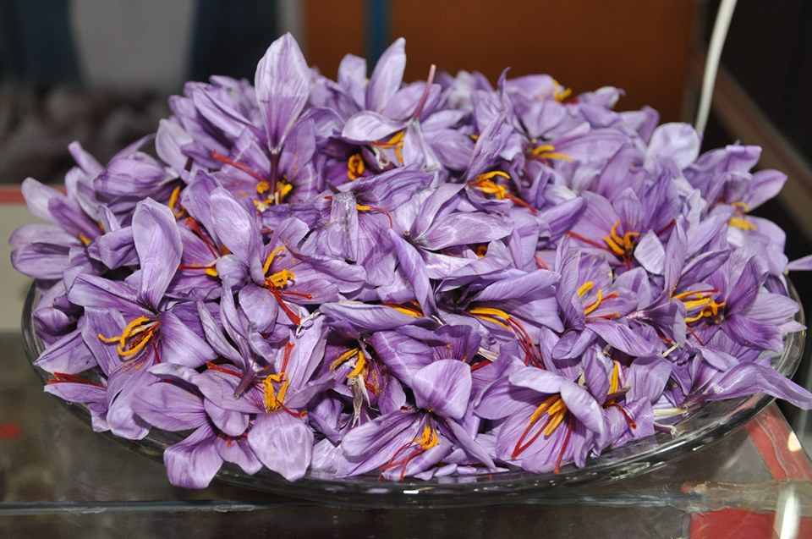
«امنیت غذایی» و «توسعه پایدار» برای همه کشورها از اهمیت خاص برخوردار است و رسیدن به انکشاف اقتصادی و توسعه پایدار هدف اساسی یک جامعه و یک کشور را تشکیل می‌دهد.
یکی از عوامل تعیین‌کننده و کلیدی در رسیدن به این هدف، انکشاف زراعت است. رشد صادرات محصولات زراعتی موجب شکوفایی بخش زراعت می‌گردد که به نوبت خود زیربنای انکشاف اقتصادی می‌باشد.
از آن‌جایی که زراعت تهداب اقتصاد افغانستان را تشکیل می‌دهد، باید به آن به عنوان یکی از ارکان‌های اساسی توسعه توجه خاص صورت بگیرد. از طرف دیگر بسیار مهم است تا نباتات برای کشت انتخاب شوند که بیش‌ترین بهره‌وری اقتصادی را دارا باشند. در میان محصولات مختلف تولیدی در بخش زراعت یکی زعفران است که ارزش اقتصادی فوق‌العاده‌ای دارد و جزء محصولات خاص یا ((High value Crop شناخته شده است.
در حال حاضر در حدود بیش‌تر از ۹۰ درصد عملیات تولید زعفران در جهان به صورت دستی یا غیر مکانیزه انجام می‌شود و به دلیل بلند بودن دست‌مزد‌ها در کشور‌های اروپایی سطح تولید به نحوی چشم‌گیر کاهش یافته است. به طوری که تولید این محصول در اسپانیا از ۲۵ تن درگذشته به ۲.۳ تن در حال حاضر کاهش یافته است، بنا بر این افغانستان در تولید زعفران به دلیل داشتن نیروی کار فراوان و ارزان دارای مزیت و برتری مطلق است.
از سوی دیگر تولید زعفران در افغانستان می‌تواند جای خود را به حیث یک کشت بدیل برای کوکنار در ولایات دارای اقلیم مناسب هر چه بیش‌تر باز نماید و باعث نهادینه‌ شدن اقتصاد و درآمد مشروع به جای اقتصاد نامشروع که عواقب اجتماعی، سیاسی و اقتصادی مهلک را به همراه دارد، گردد.
علاوه بر آن‌چه ذکر شد، تغییرات اقلیمی، عدم ضرورت زعفران به آب و آبیاری در فصل تابستان، آسانی حمل‌ونقل به دلیل کم‌حجم بودن، امکان انجام ۸۰ فی‌صد از کارهای برداشت و پروسس توسط زنان و دیگر اعضای فامیل، ایجاد زمینه‌ی کار برای مردم قریه‌جات در فصل بی‌کاری (عقرب و قوس)، مقاومت در مقابل امراض و حشرات، نبود ضرورت هر ساله به غوزه، آماده‌ساختن زمین و عملیات کشت و علاقه‌مندی دهقانان و دست‌اندرکاران سکتور خصوصی به کشت این نبات به دلیل درآمد زیاد از مزیت‌های پیش‌تازی افغانستان در تولید زعفران شمرده می‌شود.
بنا بر آن‌چه ذکر گردید حکومت افغانستان از آدرس وزارت زراعت آبیاری و مالداری با طرح یک پلان همه‌جانبه به منظور توسعه و گسترش کشت، بهره‎وری و تجارت زعفران، گام‎‌های سریع و بلند را طی مدت کوتاه برداشته است.
افغانستان تا حدود چند سال قبل، تخم (غوزه) و تار خشک زعفران مورد ضرورتش را از خارج وارد می‌ساخت، که بر اساس اطلاعات موجود، در گذشته نه چندان دور طبق سروی‌ای که بنده در بازار هرات و مزارشریف انجام دادم، سالیانه حدود ۴۰۰ کیلو زعفران بسته‌بندی شده با کیفیت پایین از ایران وارد و جهت مصرف داخلی فروخته می‌شد. ضمن این که غوزه مورد نیاز زعفران نیز از‌ هالند و ایران به شکل رسمی و یا غیررسمی وارد می‌گردید، اما اکنون از اثر توجه دولت و برنامه‌ریزی و حمایت همه‌جانبه وزارت زراعت، آبیاری و مالداری سطح زیر کشت این نبات به حدود شش هزار هکتار و سطح تولید نزدیک به ۱۶ هزار کیلو افزایش یافته و ذخایر موجود غوزه زعفران در افغانستان حدود بیش‌تر از ۱۲۰ هزار تن برآورد می‌شود.
افغانستان که تا چندی قبل در جهان به عنوان کشور تولید‌کننده زعفران شناخته نمی‌شد، امروز در بین ۳۰ کشوری که به تولید زعفران روی آورده‌اند، جایگاه سوم را با ۳.۶ فی‌صد تولید زعفران جهان از آن خودش ساخته و ارزش این صنعت در افغانستان حدود بیش‌تر از ۱۴۰ میلیون دالر تخمین زده می‌شود.
در زمینه‌ی صادرات نیز کشور عزیز ما بعد از ایران و اسپانیا سومین مقام را دارد و ۷.۶ فی‌صد صادرات زعفران جهان به افغانستان تعلق دارد.
از مجموع ۸۵۰ میلیون دالر صادرات سال گذشته افغانستان حدود ۷۰ درصد معادل ۵۹۵ میلیون دالر آن محصولات زراعتی‌اند که حدود ۲۵ میلیون دالر یعنی ۴.۳ فی‌صد آن زعفران است، که این نشان می‌دهد سهم صادرات زعفران افغانستان در بازار‌های جهانی که در شروع طرح پنج‌ساله، دو سال قبل حدود ۰.۴۵ درصد بود امسال به حدود ۲.۵ درصد افزایش یافته است.
زعفران از جمله اشتغال‌زاترین محصولاتی است که در حال حاضر حدود ۱۸ هزار و ۹۵۰ مرد و پنج هزار زن که مجموعاً ۲۳ هزار و ۹۵۰ نفر می‌شود در ۳۳ ولایت به تولید زعفران اشتغال دارند. هم‌چنین با توجه به سطح زیر کشت زعفران در افغانستان این صنعت توانسته حدود هشت هزار و ۴۰۰ شغل دایمی و حدود یک میلیون و ۶۹۸ هزار و ۴۷۱ روز کار فصلی ایجاد کند.
شمولیت زعفران به عنوان یک سکتور مستقل در پالیسی ملی صادرات و تدوین و تصویب استراتژی صادرات زعفران در شورای عالی اقتصاد و شورای وزیران در کنار تصویب طرح ملی پنج ساله انکشاف پایدار زعفران از دیگر دست‌آورد‌های وزارت زراعت، آبیاری و مالداری است.
ایجاد لابراتوار کنترول کیفیت زعفران و تلاش برای «اکریدیشن» یا اعتباردهی سرتیفکت‌های آن در سطح بین‌المللی به کمک «ITC»، ایجاد انستیتوت بین‌المللی تحقیقات و آموزش زعفران که کار ساختمان آن آغاز گردیده است، نمایان‌گر عزم راسخ دولت برای حمایت از انکشاف پایدار این صنعت است.
توجه به تضمین کیفیت از طریق ایجاد و تجهیز مراکز پروسس و بسته‌بندی، تسهیل و حمایت از سکتور خصوصی جهت دریافت سرتیفکت‌های بین‌المللی، برگزاری پنجمین کنفرانس ملی زعفران با اشتراک متخصصان کشور‌های دخیل، متشکل ساختن شرکت‌ها در اتحادیه ملی زعفران، برگزاری آموزش‌های کوتاه مدت داخلی و خارجی برای دهاقین و کارمندان، چاپ بروشور و جزو‌ه‌های آموزشی، تدوین طرزالعمل‌های اجرایی، تخنیکی و کمیته کنترول کیفیت زعفران، ایجاد سکرتریت کمیته ملی حمایت از انکشاف زعفران، تهیه مدل انکشاف پایدار کمی و کیفی زعفران، شروع اجرای طرح‌های تحقیقاتی، آموزش ترینرها در سطح ولایات و ولسوالی‌ها، تهیه خشک‌کن‌های خودکار زعفران، برگزاری جشنواره‌های زعفران، چاپ بولتن انگلیسی معرفی زعفران افغانستان و توزیع در کشورهای مختلف از طریق سفارت خانه‌های جمهوری اسلامی افغانستان، ممنوع ساختن واردات زعفران و غوزه‌ی آن به حکم رییس جمهور و عقد تفاهم‌نامه‌ها با چین، امارات متحده عرب و هندوستان را می‌توان نیز در راستای پلان‌های وزارت زراعت، آبیاری و مالداری در رسیدن به خودکفایی و افزایش صادرات زعفران ارزیابی کرد.
علاوه بر دست‌آوردهای چشم‌گیر فوق، وزارت زراعت پلان‌های درازمدت را جهت تثبیت جایگاه زعفران افغانستان در سطح بین‌المللی، هم‌چون ثبت «GI»، تهیه بارکد و ساخت نام تجارتی (برند)، داشتن نشان استندرد نیز در هم‌آهنگی و همکاری با وزارت‌خانه‌های تجارت، مالیه، اقتصاد، اداره‌ی ملی استندرد و دونر‌ها و مؤسسات بین‌المللی روی دست دارد تا افغانستان در آینده نزدیک بتواند با توجه به پوتانسیل‌های موجود از نظر شرایط مناسب اقلیمی و کیفیت عالی زعفران تولیدی، حدود ۵۰ فی‌صد زعفران جهان را تولید کند و همین مقدار نیاز بازار‌های جهان را توسط خودش رفع کند.
با توجه به آن‌چه ذکر شد، نتیجه می‌گیریم که صنعت زعفران افغانستان در تولید تخم (غوزه) به خودکفایی رسیده و در تولید تار خشک زعفران از مرز خودکفایی گذشته و به یکی از کشور‌های مهم صادرکننده بدل گردیده است.

